PHIẾU HỌC TẬP CHỦ ĐỘNG (PHT)
Môn học: CSE485: Công nghệ Web
Sinh viên thực hiện: Vũ Tuấn Hiệp

CHƯƠNG 7: TẠO KHUÔN MẪU VỚI BLADE
- Lý thuyết Cốt lõi (Khái niệm)
Blade là "chữ V" (View) trong mô hình MVC của Laravel. Nó là các tệp .blade.php nằm trong thư mục resources/views/.
Tại sao dùng Blade thay vì echo PHP thuần (như PHT Chương 5)?
1. Cú pháp sạch sẽ: Dùng {{ $variable }} thay vì .
2. Bảo mật (XSS): {{ ... }} tự động lọc dữ liệu (giống htmlspecialchars) để chống tấn công XSS.
3. Kế thừa Layout (Layout Inheritance): Đây là sức mạnh lớn nhất. Bạn tạo 1 "layout" (khung) chung (như menu, footer) và các trang con (như trang_chu, lien_he) chỉ cần "nhét" nội dung của mình vào khung đó.
Cú pháp Blade quan trọng:
• {{ $ten_bien }}: In ra dữ liệu (an toàn).
• {!! $ten_bien_chua_html !!}: In ra HTML (không an toàn, cẩn thận khi dùng).
• @if(...) / @elseif(...) / @else / @endif: Cấu trúc điều khiển.
• @foreach($mang as $bien) / @endforeach: Vòng lặp.
• @extends('ten_layout'): Báo cho view này biết nó "kế thừa" từ 1 file layout.
• @yield('ten_vung'): Trong file layout, đây là "lỗ hổng" (placeholder) để các view con nhét nội dung vào.
• @section('ten_vung') ... @endsection: Trong file view con, đây là khối nội dung sẽ được "nhét" vào @yield tương ứng.
- Nhiệm vụ Thực hành (BẮT BUỘC)
Kịch bản: Chúng ta sẽ nâng cấp PHT Chương 6. Thay vì PageController trả về một chuỗi "Chào mừng...",
- Yêu cầu Bằng chứng (Proof of Work)
resources/views/layouts/app.blade.php
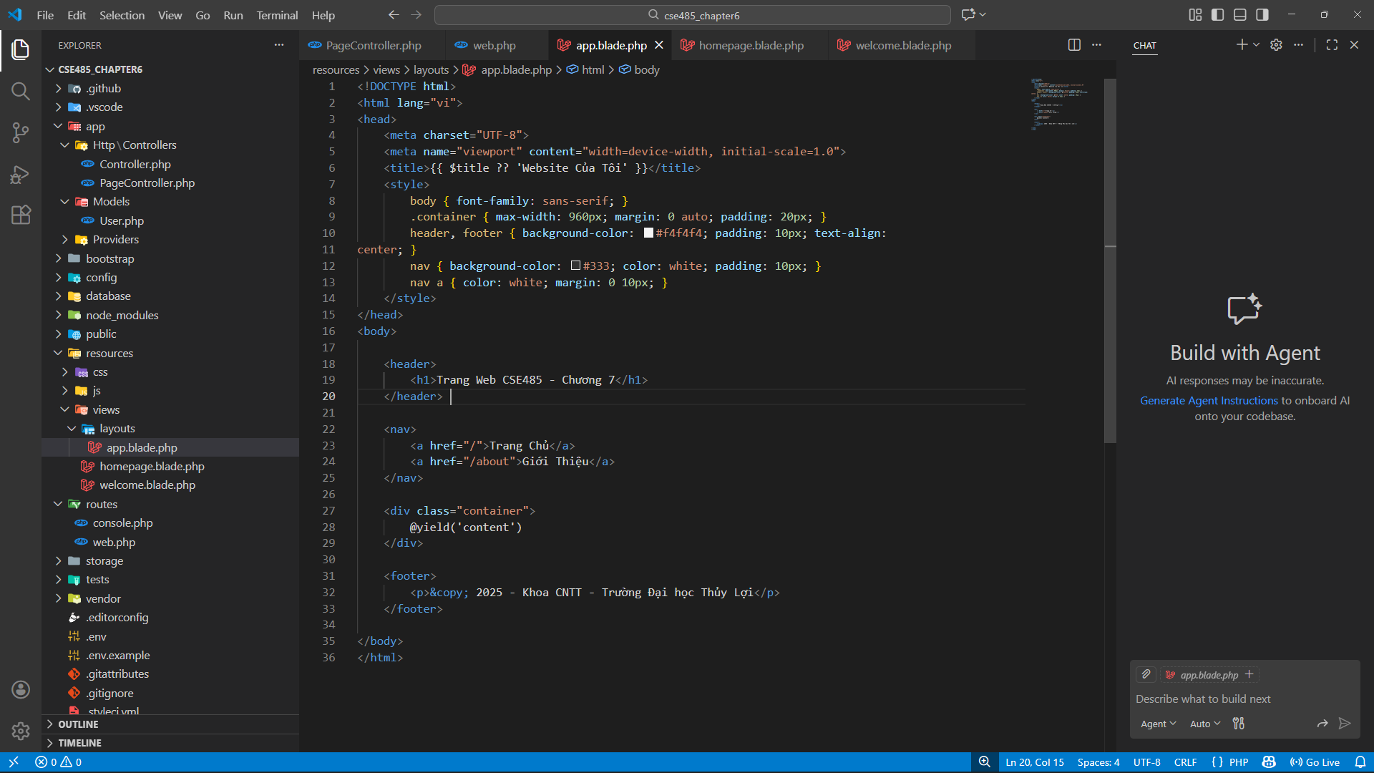
resources/views/homepage.blade.php
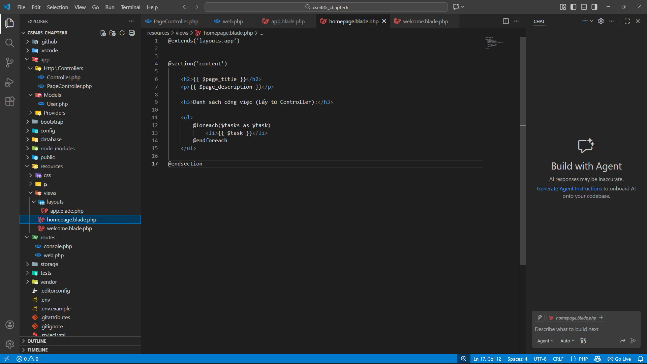
app/Http/Controllers/PageController.php
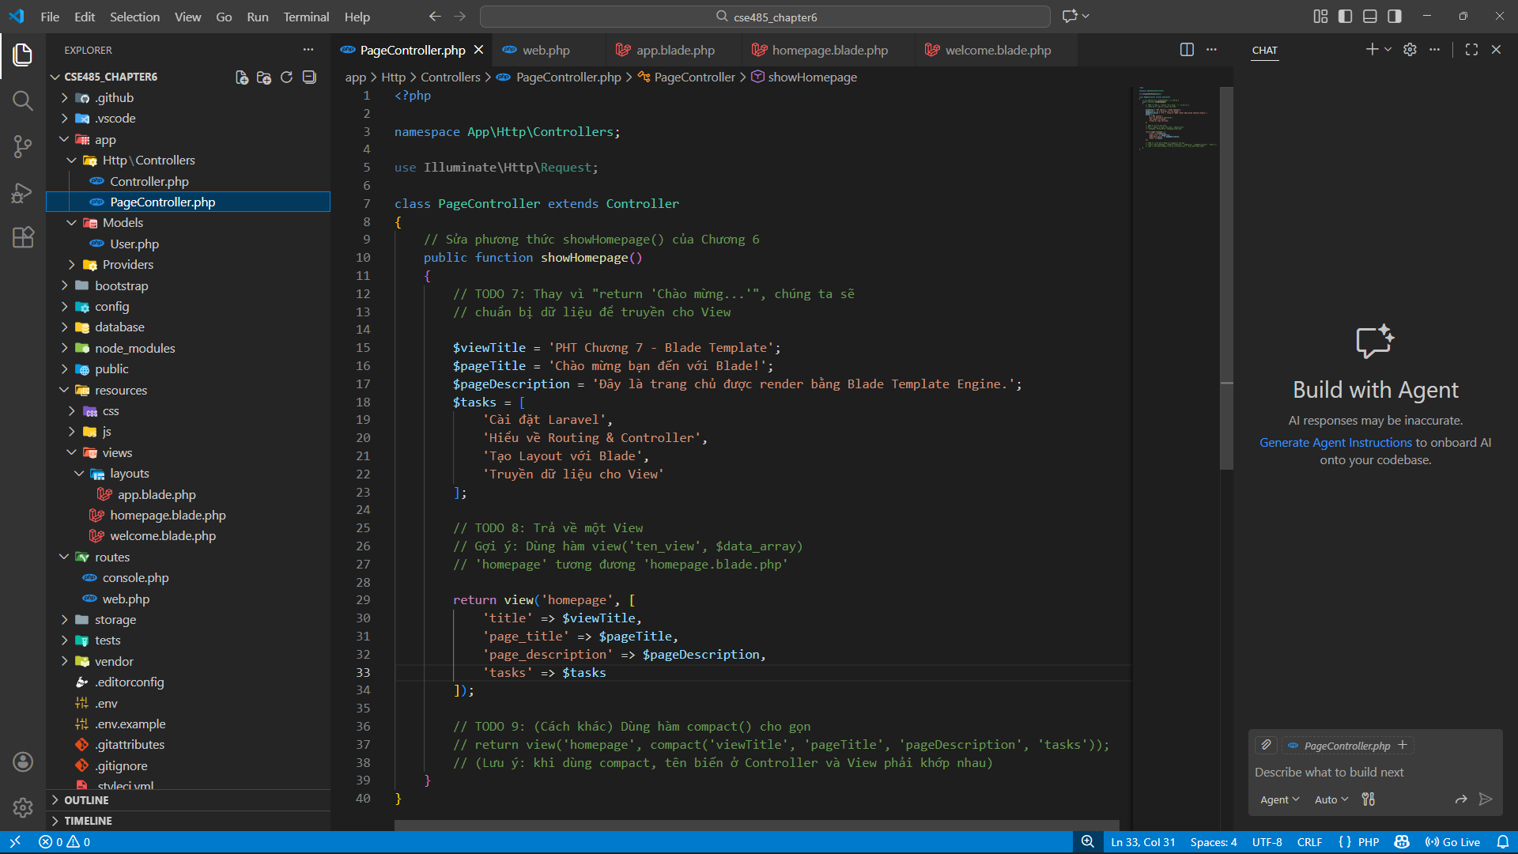
Ảnh chụp màn hình Kết quả (Trình duyệt Web)
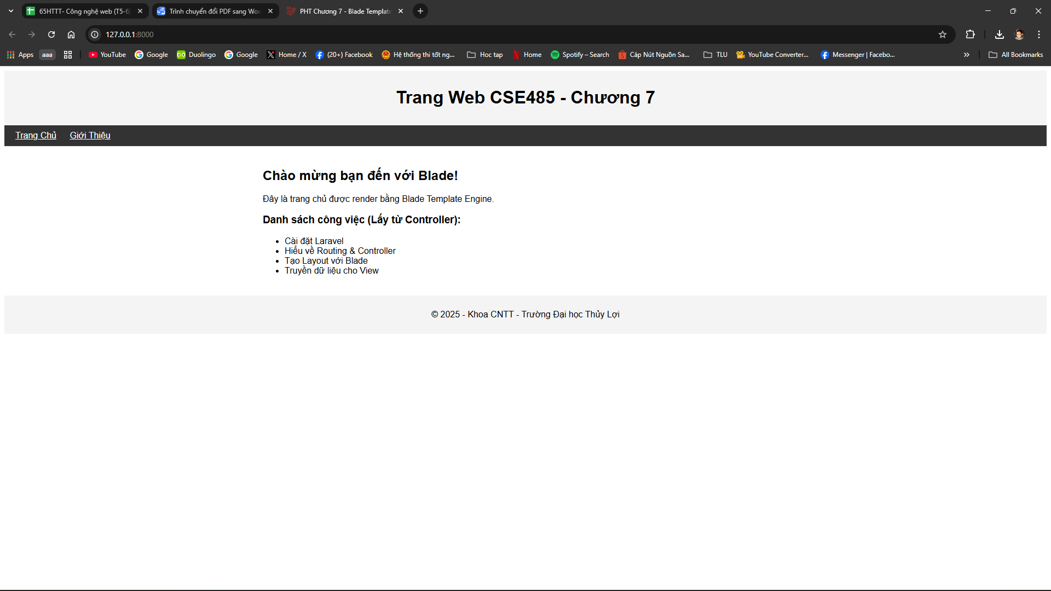
- Câu hỏi Phản biện (Bắt buộc)
Trong kiến trúc MVC của Laravel, tại sao việc lạm dụng thẻ @php hoặc viết logic xử lý phức tạp ngay trong Blade View lại bị coi là một 'bad practice' (thực hành xấu), mặc dù Blade cho phép điều này?
- Vì nó vi phạm nguyên tắc 'Separation of Concerns' (Phân tách mối quan tâm), khiến View khó bảo trì, khó test và lấn sân sang trách nhiệm của Controller/Model.

- Kết nối Đánh giá (Rất quan trọng)
Kỹ năng sử dụng Blade (tách layout, truyền dữ liệu) là kỹ năng bắt buộc để xây dựng giao diện người dùng (Frontend) trong Laravel.
Bạn sẽ vận dụng trực tiếp PHT này để hoàn thành Bài tập trên lớp (Phần Laravel), chiếm 20% tổng điểm, dự kiến vào Tuần 7. Nó cũng là phần "V" (View) không thể thiếu trong Bài tập lớn theo nhóm (50%).

